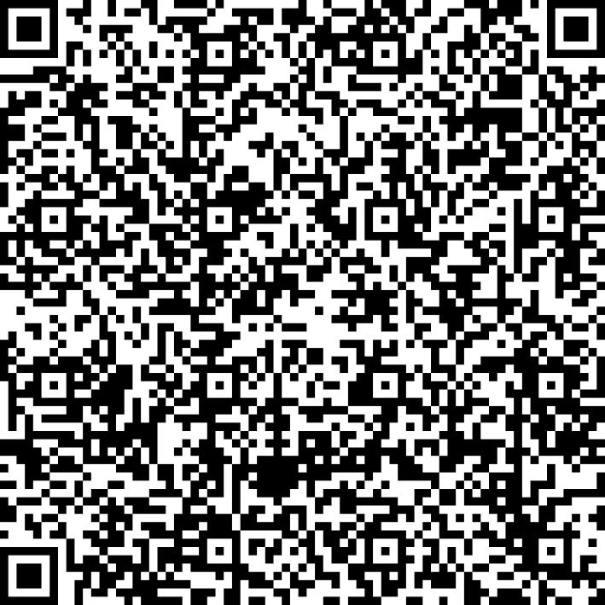
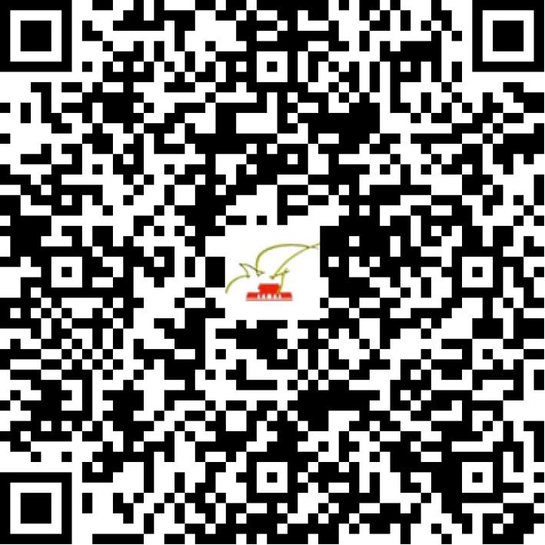

京网文〔2020〕1580-230号

2021 | 年 | 03 | 月 | 03 | 日
名 称 | 北京小说云信息科技有限公司
住 所 | 北京市丰台区航丰路8号院1号楼4层487室
法定代表人 | 王亚宏
主要负责人
类 型 | 有限责任公司
首次发证日期 | 2020年04月29日
有效期 | 2023年04月28日
网站域名 | xsyread.com
经营范围 | 利用信息网络经营动漫产品
发证机关
编号
许可证有效期届满前30日内办理延续，有效期届满未延续的将依法予以注销。

